前端使用vue脚手架搭建，运行该项目的前提条件需要：

1. 电脑安装有node.Js 安装教程该网站就有：

<https://blog.csdn.net/qq_42006801/article/details/124830995>

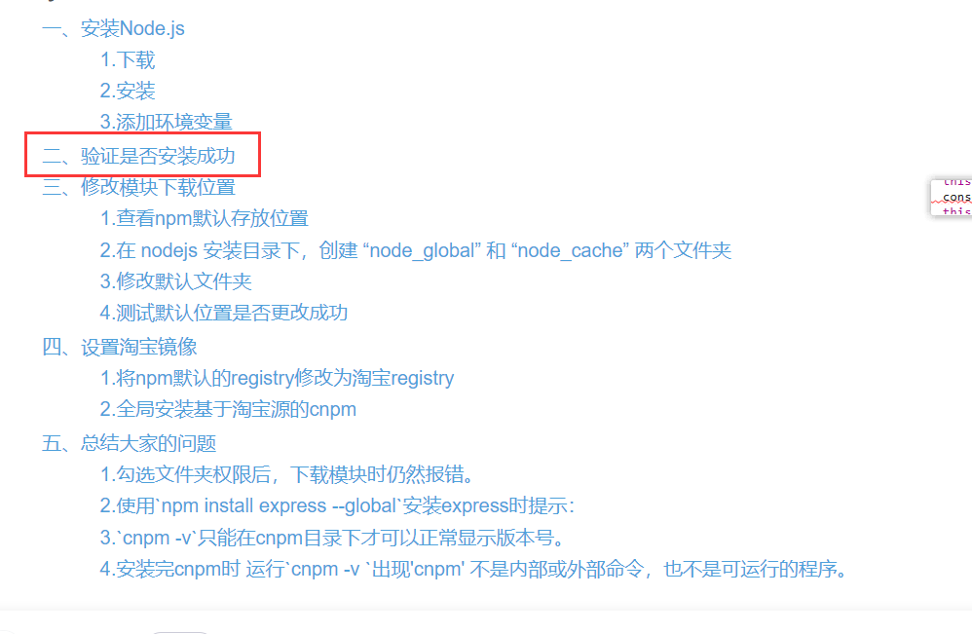

只要进行到验证是否安装这步即可，安装完成后进行下面操作

2.得到项目后，打开文件夹进行下面操作。

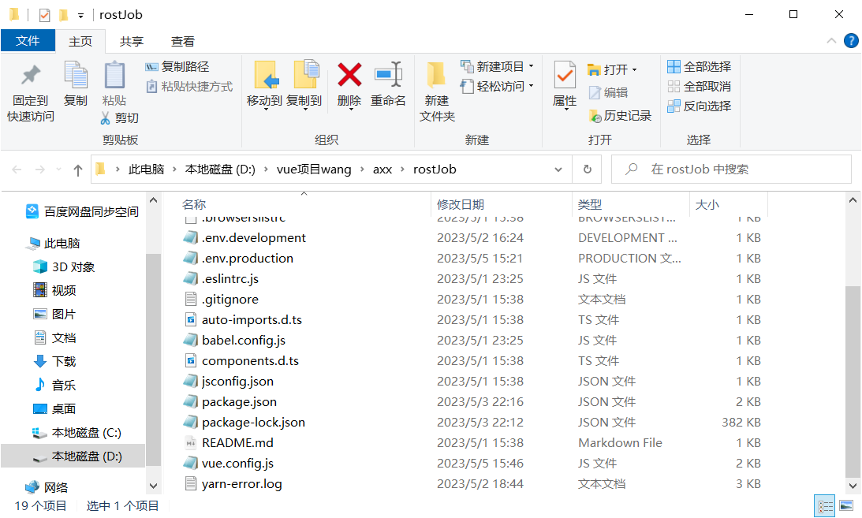

点击文件地址，把地址删除，输入cmd后，然后按回车，会进入到弹出命令框

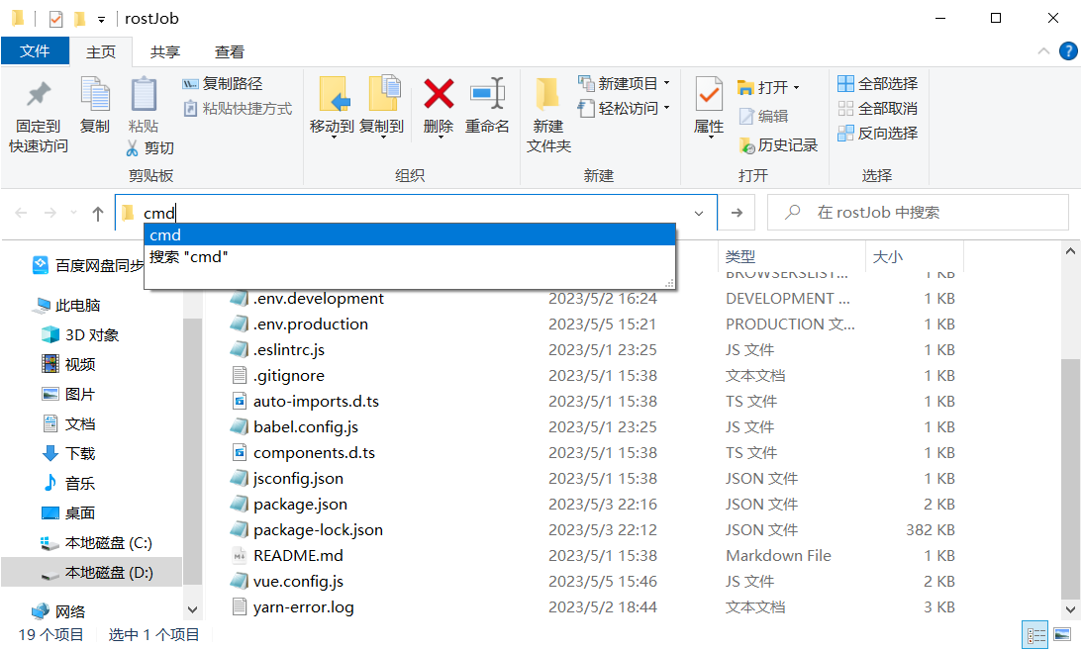

看项目里是否有node_modules这个配置文件，有这进行最后一步，没有则进行下面操作

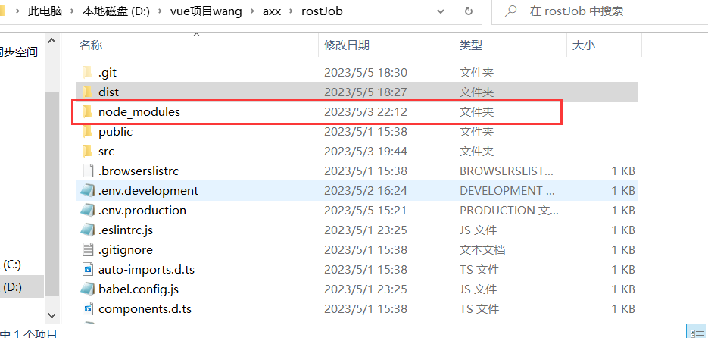

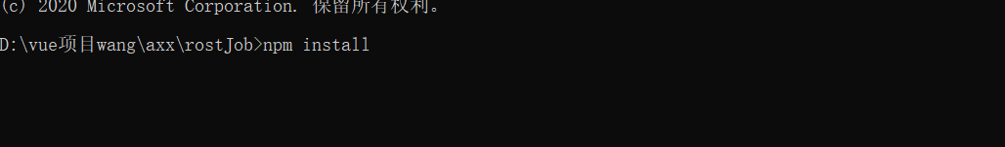

在打开的命令框里，使用 npm install 安装配置文件，可能有点久，好了之后，进行最后一步

最后一步

安装好后，在命令框使用npm run serve 命令运行项目，成功运行后，图中标上的这两个地址，选择一个复制，然后在浏览器打开，如果没问题最后一张图就是效果了。如有报错请及时联系我们。

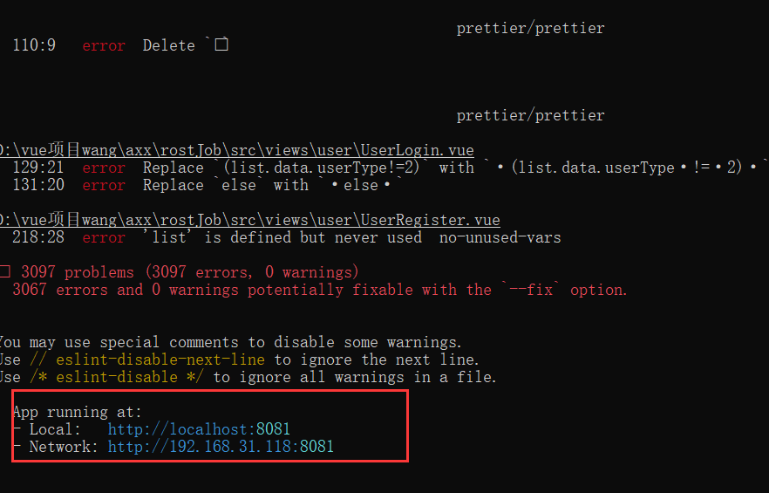



就需要打包，在项目的路径下使用 npm run build 即可。

如果需要本地搭建前后端运行环境可以观看下 下面的视频：

https://www.bilibili.com/video/BV1qa411a7Pk/?spm_id_from=333.880.my_history.page.click&vd_source=7b67895a691dcd1833242474a7d6fce4